柏杨生平老照片(组图)
- 核心提示：柏杨，台湾著名作家，4月29日凌晨病逝，享寿八十九岁。生平著有《丑陋的中国人》，在华人中影响深远。
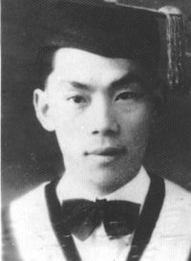
1946年，柏杨历尽千辛万苦，作假作伪，总算熬到大学毕业。毕业典礼后第一件事，就是飞奔到照相馆，摄下这张学士照。
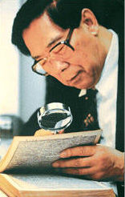
阅读中的柏杨
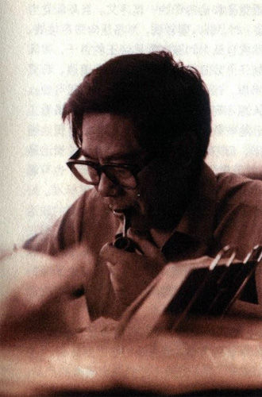
柏杨在写作
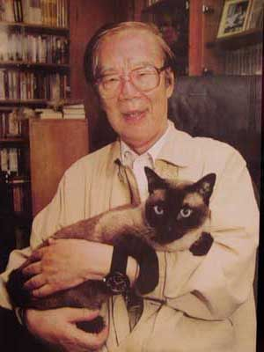
爱猫，相依20余载
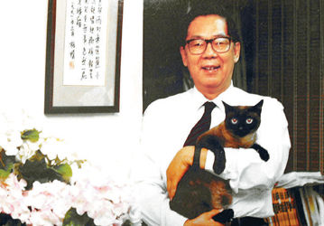
柏杨和他的爱猫
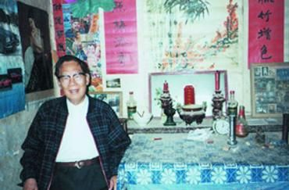
柏杨重返故屋
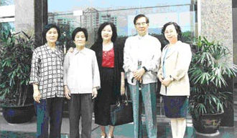
柏杨(右二)及其家人
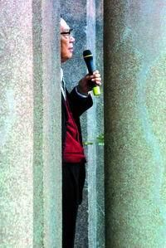
柏杨在演讲
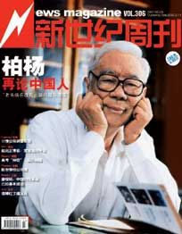
《新世纪》周刊第23期封面文章：柏杨再论中国人
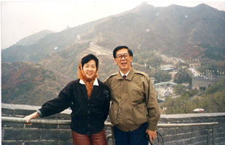
柏杨与夫人张香华在长城
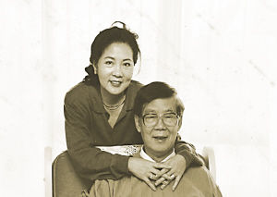
柏杨大师一生多坎坷，能与张香华相知相伴近30年，殊为可贵（此为两人1997年合影）
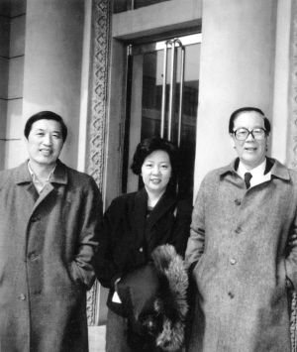
1998年冬柏杨(右)、张香华(中)在北京
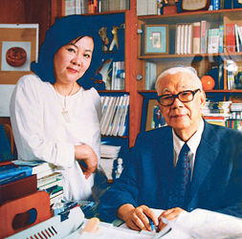
柏杨、张香华夫妇合影
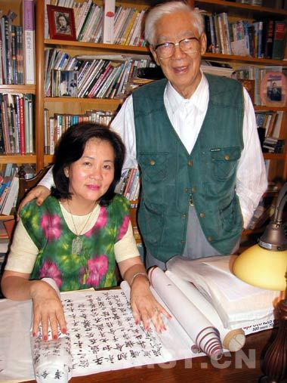
柏杨与夫人张香华合影。记者问，你一生最大的快乐是什么，柏杨说：和我亲爱的老婆最一起。
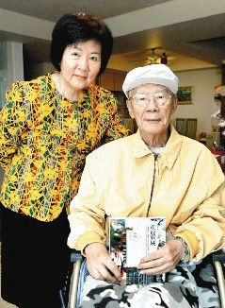
柏杨与妻子、诗人张香华结婚30年。张香华说，婚姻不过是要懂得“算数”，把遇到的大小事“加减乘除一番”
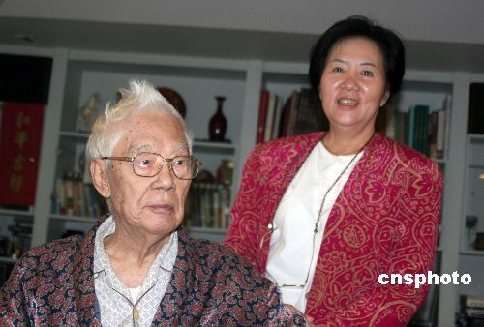
台南大学授柏杨名誉博士学
柏杨生平：台湾著名作家，人文大师。据柏杨自己推算，1920出生于河南辉县。1949年去台湾。自1950年代用郭衣洞之名开始创作，1960年用笔名柏杨写杂文，揭露中国文化的病态与台湾社会的黑暗面。目前定居台北。
柏杨一生念过无数个学校，从小学到大学，因屡屡被学校开除，从没有拿过一张文凭，为此还造过假文凭。一生中娶过五个妻子，每一次婚姻都伴随过一段如烟往事。少年时代打过继母，青年时代从过军，和蒋氏父子都有过面对面的经历，多次企图自杀，无数次被学校和单位开除，曾遭遇十年牢狱之灾，在七十年代几乎被将决……
柏杨一生著述丰厚，《柏杨版资治通鉴》在台湾被誉为最有价值和最畅销的一部书，《中国人史纲》被列为对社会影响力最大的十部书之一，其中《丑陋的中国人》在当代华人世界中流传最为广泛。

南方周末报道 86岁的柏杨宣布封笔。他最后的作品是为即将在大陆出版的《柏杨曰》作的序，在序的结尾，他说“不为君王唱赞歌，只为苍生说人话”。廉颇老矣，风骨依稀。
他的话语曾经犀利如刀，《丑陋的中国人》使他成了一个时代的符号，让中华人(柏杨语)对传统文化的反思得以充分发酵。
不过，电话一边传来的声音终于垂垂老矣。今日的柏杨久卧病榻，常昏睡整日方能清醒，但他口中说的依然是反思，只是比起20年前的痛快淋漓、剑拔弩张，已平和了许多。
2006年9月中，柏杨授权《南方周末》进行封山采访，当是对大陆读者的一个交待，也算是告别。
游击战士
“我满身都是伤，想要突破自己好困难。舔伤也不是都能舔到的，但，我还要飞。”——柏杨“政治文化纠缠在一起的人物”
北京大学中文系教授、柏杨杂文系列的主编陈晓明这样总结柏杨。“他早年投身政治，效忠过蒋介石，后来又在蒋经国手下”，即便批判世俗社会，却也没有使用传统表达诉求的政治语言，而多是从人文角度，站在边缘。
采访中，他的夫人张香华曾反复强调：“柏杨没有政治立场，他从来没有表达过———我支持什么？他不会再加入国民党，也不会加入民进党。他属于游击队，对写作能卖钱营生已经很满意了。”
但柏杨的“游击”，要到去台湾以后才日渐显眼，而他与政治的瓜葛却还未结束——他高中未毕业就进入武汉“战干团”(国民政府为阻截奔向陕北的青年潮所设立的收容机构)，在此加入国民党，第一次见蒋介石，兴奋得甚至“忘记举枪”；其后，顾不上媒妁之约的妻子，来到重庆国民党培养干部的基地受训；在重庆他结识了第二位妻子，并有了孩子；但他未多享家庭温暖，就辗转去了东北，最后跟着国民党败退的路线一路到了台湾……
对这些，柏杨都有解释，比如投考战干团，是为了逃避继母毒手，也是逃避没有初中文凭却“混”入高中的尴尬；至于初见蒋介石的失态，则是因为想着可以对乡亲夸口说见过领袖；到重庆是因为时局大乱；而他对最终去台湾的说明最堂皇———“他们要把一切交给党安排。奇怪，自己的一切为什么要交给党？自由是我的文化，生命的情调”。
但初到台湾，他的自由还局限于老友聂华苓记忆中的灵光一现、嬉笑怒骂。他对社会反思的表达隐晦得多，多是些反映生活艰辛、理想失败、爱情幻灭的小说。
这样的表现，与他身在救国团，任“中国青年写作会的总干事”的身份颇有差异。救国团是蒋经国创立，柏杨当然是太子门下。所以，虽能远远欣赏，聂华苓其时对柏杨也还有自然的“畏惧”。
救国团差事，对柏杨来说最重要的或许是让他终于告别了多年的疾苦———1948年，饿得发昏的柏杨曾在街头大骂自己“无能”。只是为了追求第四任妻子倪明华，柏杨才放弃了工作和原先的家庭，为养家糊口，以“柏杨”之名进行杂文创作。
写杂文那些年，他生活安定，家庭美满，女儿佳佳的出生又平增亲情慰藉。而他的杂文也渐露锋芒，针砭时弊，并拥有了相当数量的读者。不过，他却在不经意间被政治撞了一下，而且这一撞突然且致命。
为贴补家用，柏杨兼职给《中华日报》家庭版翻译“大力水手”漫画。有一个主题是父子二人流浪到一个小岛，竞选总统，发表演说。其中“Fellows”一词，被柏杨幽默地译成“全国军民同胞们”。这个说法其实常见于蒋介石发言中对民众的称呼，在那个年代，总会惹人联想。1968年3月7日，他终于被冠上“打击国家领导中心”的罪名而入狱，稍后又追加了“共党间谍”的罪名。
不过，直至判决之前，柏杨依然心存希望。“开始，我以为只是一场误会，他们可能做事太积极、抓错了人。”他更没有想到会因言获罪。当时，他曾告诉倪明华：“蒋主任(即蒋经国)是热情忠厚之人，是非必明。”然而，柏杨的幻想终于逐步幻灭了。最悲惨的时候，他甚至尝试了自诬、悔过、接受诱供。前前后后，他在监狱总共度过了9年26天。
柏杨表示，“入狱那天我真是跟国民党划清界限，绝望了。”然而，他对社会的抨击却是经历了狱中的煎熬之后才真正猛烈起来。从自由人走入监狱，再从监狱获得自由后，柏杨对政治、人性等有了丰富的参透和领悟。
出狱后，人生再一次归零的柏杨身上的“政治”色彩也逐渐浓厚起来，他锋芒毕现，甚至就两岸关系、民主、自由等政治问题发表评论。他也一再强调：“我本身没有丝毫政治欲望，只希望在文化上作一点贡献，可是，政治牢使我感染上政治气氛，有时被问到政治问题，我就据实回答。”
老天真
丑陋的中国人，其实就是一句话，这是一种态度和宣言，被柏杨喊出来。———陈晓明
柏杨最后出版的一本书叫《天真是一种动力》。
这份对“天真”的认知来自被关押的记忆。“在军法处看守所被羁押的日子，监狱外面就是农田，常听到种田的老农们指指点点向别人介绍说：‘里面关的都是老天真，他们梦想什么民主！’”
柏杨老友、台湾远流出版公司董事长王荣文对此深有体会，“我们常常抱怨社会混乱，柏老却能永葆信心。因为他从历史角度看待问题，有时候比我们年轻人还乐观。”
从小说到杂文而入史，经历了漫长的岁月，以十年为单元，切割了他不同的创作阶段，十年小说，十年杂文，十年牢狱，十年历史，柏杨对传统文化的反思，国民性的反思也变得逐渐深刻起来。
柏杨觉得自己的小说与杂文有同等的成绩。他的小说常写生活艰辛，希望读者读了去想，“主角为什么会这么受苦”。但读者的反应往往只是觉得难过，这让柏杨觉得很受伤。
本是诗人的柏杨夫人张香华直言，“柏杨不适合写小说”。在她看来，柏杨的张力，批判精神更多还是通过杂文来体现。
牢狱，让柏杨的天真有了大爆发。一本《丑陋的中国人》让大陆的读者一下知道了柏杨。“每一个中国人都是一条龙，三个中国人在一起，就成了一条虫”；“我们的民主是‘以示民主’”；“窝里斗，是中国人的劣根性”。这些振聋发聩的声音，当年都被称作思想的酵母。“他是一个斗士型人物，语言带有挑战性和攻击性。”同心出版社的谢玺璋强调对柏杨认同，更多的是精神上的沟通———所谓壮怀激烈的情感。
这种观念的成型当然不是一蹴而就。“我走出了最初女人和婚姻等风花雪月的题材，走进眼睛看得到的社会和政治的底部，最后，再走进传统文化的深层结构。我把它譬作‘酱缸’，但一开始并没有想到，这个酱缸竟有那么大的腐蚀力。”
时代变了，谢玺璋多年后重读又有了新的感悟：“柏杨给我的感觉很难摆脱那个时代，那个反对独裁大体制下考虑问题的出发点，他过度夸张了文化的作用，而且看文化角度过于绝对。”
柏杨还以另外的方式对文化、传统进行反思和回答———那就是历史和人权教育。
入狱是一个转折点，单调的牢狱生活，使柏杨不再有丰富的讯息加以指点评论，能看到的报纸有限，但是史书是一个例外。
在牢房里，柏杨每天背靠墙壁坐在地上，在狭小天地里开始抒写“小民的历史”。这期间，他高产完成了《中国人史纲》、《中国历史年表》等四本著作。
很多人都认为柏杨转向历史研究，是不得已的选择，柏杨却不同意。“我逐渐发现中国的历史太久，文化绵延太久，一切的病态，一切的阴暗面，现代人固然要负责，但要追溯它的根源，似乎应在文化上作更深入的检讨。所以我改研究历史，从历史中去探讨我们的根，哪些是优秀的，哪些不是优秀的。”
犹如医生指出病症，柏杨也在多年思考后得出了药方，“我曾认为中国文化是一个沉淀、腐化力极强的酱缸……现在，再度整理史籍，我更发现中国文化的基因里，一开始就缺少人权思想，从没有人权素养。”
“要改变中华民族的气质，绝不能仰仗‘大人物’动手，应先由‘小人民’做起。”显然，对于柏杨来说，如果中国人不能养成人权素养，那就还是有丑陋之处的。
爱恨情仇
在台湾，他没有一般家庭中那种子女的团聚，我想他有失落。——张香华
作家聂华苓曾评价柏杨小说和杂文有一个共同点，“在冷嘲热讽之中，蕴藏着深厚的‘爱’和‘情’。”
问及出狱后57岁的柏杨怎么就吸引了相差近20岁的张香华。“不知道呀，就这样稀里糊涂嫁给他了。”眼前这位已60多岁的优雅女人焕发出少女般的情怀。
张香华记得，初次见面后转天就收到柏杨的信，“感谢上苍让我遇见了你”。柏杨的行动力让张无所适从，包括求婚，都是突然而直接的一句话——“成个家好不好”。张香华说，她曾推说不合适，觉得柏杨已经有多次婚姻，不能再遭受打击。但柏杨只一句“我不在乎任何打击”就彻底击中了她。对于柏杨的爱，老友孙观汉曾总结说：“宁愿为了爱而失恋，而不愿因为失恋而不爱。”
如今在共同走过28年之后，张香华会跟记者分析柏杨自身的矛盾性，“他从封建社会走出来，一直批判儒家。但是生活层面，他又是典型的中国人，彻底的儒家：重情意，很体贴。”张香华还这样描述柏杨的情意，“如果你不是一个很强壮的灵魂，会被他毁掉。因为他很会宠人，宠他的女人，宠朋友，没有原则。”
夫人办事归来，他会道一声“辛苦”；家里已经有车，还要给张香华再买一辆方便她使用……他的宠，尤其体现在柏杨入狱前，给前妻倪明华的一封信，事无巨细，情意绵绵。“努力补习英文……你也不要哭，更不可到处控诉，更不可云军法不公，免你再受打击”。
然而，倪明华还是成了柏杨5位妻子中，惟一主动离开他的，在他狱中最绝望的时候，终于形同陌路。但柏杨依然有同情。“1960年代坐政治牢，连孩子读书也被人骂，没有脸上学。我想她是不得已……”
当然，更早几次婚姻的结束似乎还是柏杨的主动放弃，但他早期颠沛、潦倒的生活使他的放弃多少具有时代悲剧的意味。柏杨把第二位妻子和女儿的照片保存了40年，后来还提出了他自己根本无法做到的婚姻八盟约……张香华对此却有足够的包容和理解，“从穷乡僻壤的野孩子，到最后惹来杀身之祸，变化这么大……落差也很大。我觉得要做他的夫人，如果是原配，都无法白手偕老。”
柏杨交往圈很广，但是牢狱之灾后，朋友也过滤掉三分之二。对此，他也早就预感到“人在危难，朋友自必少，若干朋友，必有嘴脸者，万勿悲愤，要忍才是第一等人”。经历洗礼，他与核物理学家孙观汉以及读者陈丽真的情谊确是历久弥坚。
大陆的读者总喜欢把柏杨与李敖放在一起，因为两个人都因文字入狱，又都有颇大的影响力。针对《丑陋的中国人》，李敖还著有《丑陋的中国人研究》，其中多篇章节矛头都直指柏杨，而在《柏杨回忆录》中，对李敖则只字未提。与两人都熟识的王荣文告诉记者，“两个人完全不同的态度，足以见双方不同的个性。这就是柏杨的策略和为人。”
问及柏杨此生最大的遗憾，夫人张香华停顿了片刻回答道：“虽然他没有明讲，但是我能感觉到，他人生那么曲折，儿女都比较疏离。在台湾，他没有一般家庭中那种子女的团聚，我想他有失落。”
当然，时下让这位老人最受伤的当属岁月，他曾说，“想起失智、瘫痪、中风，所有造成老年人恐怖的，其恐怖程度都远超过任何政治恐怖。因为政治恐怖受害的是一群人，老人的恐怖则由老人个别承担。”
岁月，是任谁都避不开的槛
25日，在经过了数天的等待之后，记者终于被告知可以和柏杨先生通话了。对于年事已高的柏杨来说，出急诊已是常事。就在前一天晚上，他才刚从医院返回。
电话里，柏杨声音低沉，乡音浓厚。他明显精神不济，交谈中，时常需要夫人张香华在旁边翻译、补充。
记者：久卧病床这段时间里，您想的最多的是什么？
柏杨：还是文化问题吧。思考形式一样，但是实际问题不同了。世界局势还是“战争-和平”交替转化。以前战争，都是贪图对方土地，现在打败你，还要支援你重建，这就是文化问题，不在图财物，而是战胜国援助战败国。现在全世界思潮都围绕金钱领域，长期以往，社会发展会毁在这上面，价值观都是金钱之上，这个思想需要转变和平衡。
记者：进入21世纪，台湾、大陆社会都有所进步，那么回头再看您30年前写的《丑陋的中国人》、《酱缸文化》，在今天是否有新的变化呢？
柏杨：当然有变化。像以前批评公车上没人让座，现在公共秩序就好多了。昨天我挂急诊，服务态度好极了。看到进步，觉得高兴。
记者：柏老立足于国民劣根性、传统文化批判，很想知道，其中是否有对自我的反思呢？
柏杨：我所批判的东西，正好我自己都具备。(笑着说)我当然是观照自己来写文章，否则怎么能有这么深的体会？一个文化影响一个人、一片人，它的影响无微不至。即便是融入其他文化底蕴中，都不会很快消失。
记者：您如何评价自己，是一个怎样的人？
柏杨：人是有惯性的，怎么回答这个问题呢？我年轻时在重庆当督察，答应给人家办一件事，结果没办到，现在想起来很对不起人家。年轻时经常忙得要命，哪有时间反思。现在老了、病了，就会想过去，想人生每一个阶段。(张香华插话：他蛮能反省，很少有像他这个年纪的人还能不断反省自己的。不然他有这么多缺点，早开除他了。)我一生都不圆满。
其实我就是一个非常平凡的人，所有谈到文化弊端中的毛病我都具备。(张香华插话：没有那么糟糕啦。他就是大老粗，粗中有细，容易激动，非常倔强，宁可做后悔的事情也绝不妥协。生气时还动不动要离家出走。柏杨笑辩，哪里有。张香华：你可以反驳我呀。)
记者：自己，还有亲朋好友，都在您所说的带有劣根性的传统文化中生活，或多或少都会有影响，您会如何去面对他们呢？
柏杨：其实每个人站在自身角度上，都觉得有道理。我还是包容多，批判少。(张香华插话：生活中他就是一个老好人，对人家的好，不知道适可而止。)
记者：假使人生能够重新选择，您会选择怎样度过一生呢？
柏杨：当监牢里的狱卒吧。(张香华大笑：听他瞎说，他还说过羡慕那种父为宰相、子当状元、怀有娇妻的生活呢。他说话都是跑野马状态，如果跟他不熟悉，很难进入状态的。两个人再次笑起来。)还是那种生活吧——没有忧愁，很快乐，不再为疾病所缠身。
记者：您觉得这一生最大的快乐是什么？
柏杨：和最亲爱的老婆在一起。（文/师欣）

